Dok.ID: 12586

Buktrycksmätning - utförande

Revidering i denna version
- Ny nollpunkt för mätning. Uppdaterad beskrivning av hur mätningen går till.

Bakgrund
Normala buktrycket varierar med andning och kroppsläge men är ca 5 - 7 mmHg på IVA patienter. Vid intraabdominellt tryck över >20 mmHg talar man om intraabdominell hypertension (IAH). Om man samtidigt har manifest organsvikt relaterat till detta talar man om abdominellt compartment syndrom (ACS).

Syfte
Att buktrycksmätning utförs korrekt och säkert.

Vilka berörs
Läkare som ordinerar, sjuksköterskor och undersköterskor som utför buktrycksmätning.

Innehåll och metodbeskrivning

Indikationer
När misstanke finns om att buktrycket kan vara förhöjt med ökad risk för utveckling av abdominellt compartment syndrom (ACS). Buktrycksmätning ordineras av en läkare. Undersökningen utförs av en sjuksköterska.

Information/ Undervisning
Berätta för patienten att vi skall mäta trycket i magen med hjälp av urinkatetern. Informera om att det inte kommer att göra ont men att patienten måste ligga plant på rygg för att mätvärdet skall bli riktigt.

Tillvägagångssätt
- Tag upp FoleyManometern ur förpackningen.
- Stäng förbindelsen till det bakteriesäkra filtret med den röda slangklämman. Se bild A
- Placera urinpåsen enligt bild B.
- Använd aseptisk teknik! Desinfektera urinkateterns anslutningsdel före inkoppling av Foleymanometern mellan kateter och timdiuresmätare/urinpåse.
- Placera FoleyManometern horisontalt i sängen och se till att vattenlås ej bildas i slangen, fäst slangen i lakanet med tejp eller peang.
- Innan mätning kan göras initialt, injicera 20 ml sterilt 0,9 % NaCI via den nålfria porten på FoleyManometern. Använd inte kanyl. Detta behöver inte upprepas så länge slangen är vätskefylld. Se bild C
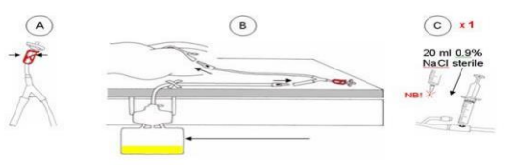

Mätning av det intra-abdominella trycket
- Lägg patienten plant på rygg, identifiera medioaxilarlinjen, sätt ett kryss med spritpenna där den möter höftkammen – iliax xrest (se bild 1 och 2).
- Obs! Ny referenspunkt.
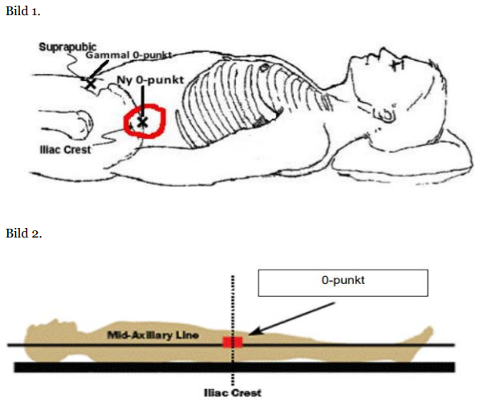
- Vid mätning ska patienten ligga i plant ryggläge.
- Kontrollera att blåsan är tömd, låt urin ligga kvar i manometerns slang.
- Om patienten inte har någon urinproduktion (inte tillräcklig urin för att mäta buktryck) ska 20 ml sterilt 0,9 % NaCI ges via kateter för buktrycksmätningen.
- Manometerns slang är graderad från 0 mmHg och uppåt, sätt 0 mot krysset, håll slangen med luftningskammaren rakt uppåt. Öppna den röda slangklämman så att luftningen av systemet kan ske.
- Mät av urinpelaren i slangen då den har stannat. Notera värdet vid slutet av utandning.
- Stäng den röda slangklämman vid filtret då mätningen är avslutad och placera FoleyManometern i dess dränerade läge.
- Om FoleyManometern töms långsamt> 20 – 30 sekunder är KAD troligen blockerad.
- Töm aldrig FoleyManometer innehållet i urinpåsen under användning.
- FoleyManometer slangen måste alltid vara vätskefylld. Återfylles vid behov för att bli av med eventuell luft som kommit in i systemet eller kraftig grumlighet.
- Byts efter max 7 dagar eller i samband med att KAD eller timdiuresset byts.

Speciell omvårdnad
Om patienten har gördel för att avlasta sår kan det påverka trycket. Överväg att lossa på gördeln innan mätningen utförs.
De 20 ml NaCl som instilleras initialt i setet skall inte dras av från urinmängden. Om det är svårigheter att få en pelare kan ytterligare 10 ml installeras, ej mer p g a risk för felvärde.

Dokumentation
Dokumentera det uppmätta värdet i Clinisoft, samt hur ofta mätningen skall utföras i åtgärdslistan.

Övrigt
Rapportera alltid buktrycket till läkare.

